ФЕДЕРАЛЬНОЕ АГЕНТСТВО ЖЕЛЕЗНОДОРОЖНОГО ТРАНСПОРТА Федеральное государственное бюджетное образовательное учреждение высшего образования
«Петербургский государственный университет путей сообщения
Императора Александра Т» (ФГБОУ ВО ПГУПС)
Кафедра «Техносферная и экологическая безопасность»
РАБОЧАЯ ПРОГРАММА
ДИСЦИПЛИНЫ
«ЭКОЛОГИЯ» (Б1.Б.18) для направления
23.05.05 «Системы обеспечения движения поездов» по специализации
«Радиотехнические системы на железнодорожном транспорте»,
«Автоматика и телемеханика на железнодорожном транспорте»,
«Телекоммуникационные системы и сети железнодорожного транспорта»
Форма обучения — очная, очно-заочная, заочная

Санкт-Петербург
2016
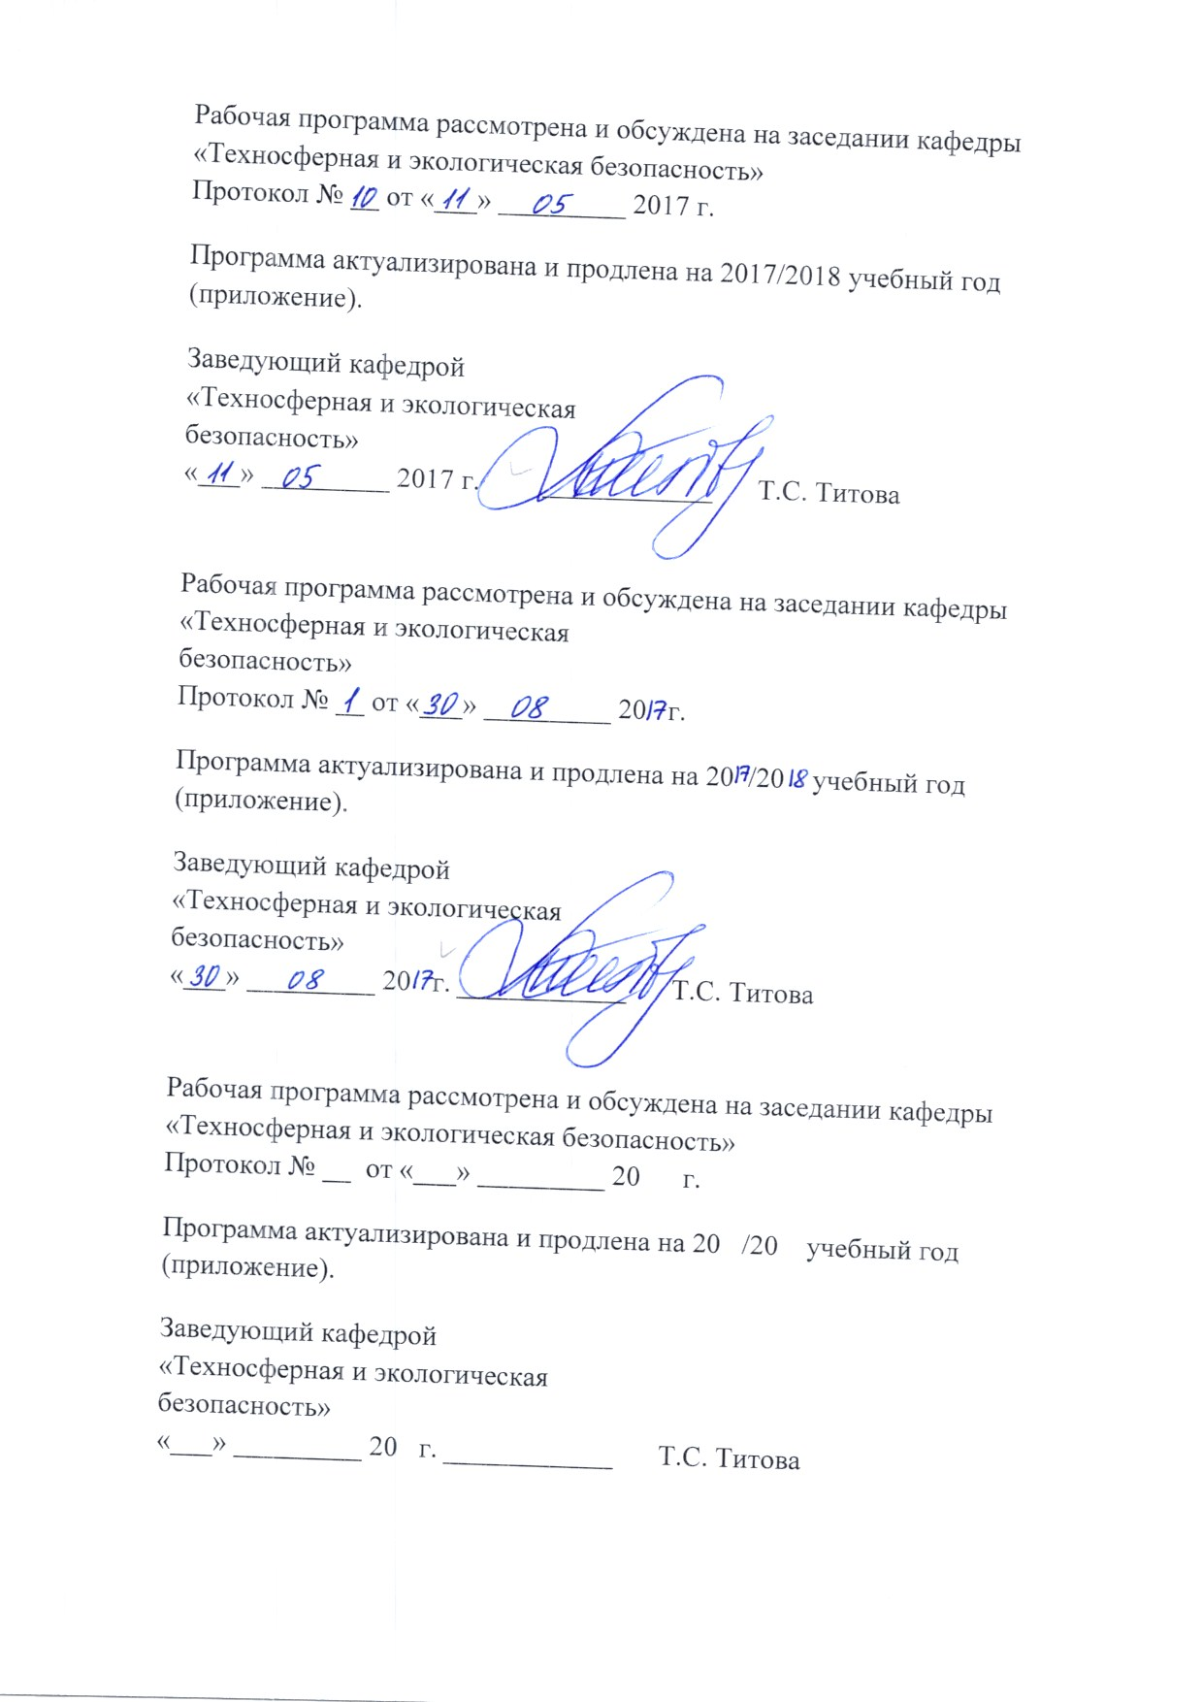

ЛИСТ СОГЛАСОВАНИЙ
Рабочая программа рассмотрена и обсуждена на заседании кафедры
«Техносферная и экологическая безопасность»
Протокол № З от «
ЯЗ
»
Заведующий кафедрой
«Техносферная безопасность» ТС. Титова
«23»___11____ 2016
СОГЛАСОВАНО
Руководитель ОПОП АК. Канаев

2016
Руководитель ОПОП А.Б. Никитин
201
Председатель методической комиссии
факультета «Автоматизация и
интеллектуальные технологии» МЛ. Глухарев
201 г.

1, Цели и задачи дисциплины
Рабочая программа составлена в соответствии с ФГОС, утвержденным приказом Министерства образовании и науки Российской Федерации от 17.10.2016 № 1296 по специальности 23.05.05 «Системы обеспечения движения поездов», по дисциплине «Экология».
Целью изучения дисциплины является получение знания об экологии как о науке, синтетически объединяющей достижения различных отраслей естествознания, определяющей подход к комплексному ' исследованию закономерностей развития биосферы; представление о видах антропогенного воздействия и экологических проблемах современности; обоснование проведения контрольно-нормативных мероприятий, используемых при оценке воздействия объектов различного назначения, в том числе и железнодорожного транспорта на окружающую среду.
Для достижения поставленной цели вешаются следующие задачи:
изучить основные закономерности функционирования биосферы, взаимодействия биотических и абиотических компонентов окружающей среды; изучить глобальные экологические проблемы современности и их последствия для дальнейшего развития планеты; изучить принципы рационального использования природных ресурсов и охраны природы; изучить основы экономики и природопользования; изучить экозащитные техники и технологии, используемые в отрасли; изучить основы экологического права; изучить вопросы профессиональной ответственности в области защиты окружающей среды,
2. Перечень планируемых результатов обучения по дисциплине, соотнесенных с планируемыми результатами освоения основной профессиональной образовательной программы
Планируемыми результатами обучения по дисциплине являются: приобретение знаний, умений, навыков и/или опыта деятельности.
В результате освоения дисциплины обучающийся должен:
ЗНАТЬ:
— основные закономерности функционирования биосферы и человека, глобальные проблемы окружающей среды и экологические принципы рационального использования природных ресурсов, технических средств и технологий. УМЕТЬ:
использовать основные законы естественно-научных дисциплин в профессиональной деятельности;
прогнозировать последствия своей профессиональной деятельности с точки зрения биосферных процессов; выбирать технические средства и технологии с учетом экологических последствий. ВЛАДЕТЬ:
методами экологического обеспечения производства и инженерной защиты окружающей среды,
Освоение ОПОП направлено на формирование следующих общекультурных компетенций (ОК):
способность предусматривать меры по сохранению и защите экосистемы в ходе своей общественной и профессиональной деятельности (ОК-12).
Освоение ОПОП направлено на формирование следующих общепрофессиональных компетенций (ОПК):
— способность применять методы математического анализа и моделирования, теоретического и экспериментального исследования (ОПК 1);
— способность использовать знания о современной физической картине мира и эволюции Вселенной, пространственно-временных закономерностях, строении веществ для понимания окружающего мира и явлений природы (ОПК-2);
— способность приобретать новые математические и естественнонаучные знания, используя современные образовательные и информационные технологии (ОПК-З);
— способность использовать знания основных закономерностей функционирования биосферы и принципов рационального природопользования для решения задач профессиональной деятельности (ОПК-6)•,
— владением основными методами, способами и средствами планирования и реализации обеспечения транспортной безопасности (ОПК-13).
— способность использовать нормативные документы по качеству, стандартизации, сертификации и правилам технической эксплуатации, технического обслуживания, ремонта и производства систем обеспечения движения поездов; использовать технические средства для диагностики технического состояния систем, использовать элементы экономического анализа в практической деятельности (ПК-2);
— способность разрабатывать и использовать методы расчета надежности техники в профессиональной деятельности, обосновывать принятие конкретного технического решения при разработке технологических процессов производства, эксплуатации технического обслуживания и ремонта систем обеспечения движения поездов» осуществлять экспертизу технической документации (ПК-5)

«Приобретенные знания, умения, навыки и/или опыт деятельности, характеризующие формирование компетенций, осваиваемые в данной дисциплине, позволяют решать профессиональные задачи, приведенные в соответствующем перечне по видам профессиональной деятельности в п. 2.4 общей характеристики основной профессиональной образовательной программы (ОПОП).
Изучение дисциплины направлено на формирование следующих профессиональных компетенций (ПК), соответствующих виду профессиональной деятельности, на который ориентирована программа специалитета:
Для очной формы обучения:
Вид учебной работы | Всего часов | Семестр
 |  | 4
Контактная работа (по видам учебных занятий) | 36 | 36
В том числе:
лекции (Л) | 18 | 18
практические занятия (ПЗ) | - | -
лабораторные работы (ЛР) | 18 | 18
Самостоятельная работа (СРС) (всего) | 36 | 36
Форма контроля знаний | Зачет | Зачет
Общая трудоемкость: час / з.е. | 72/2 | 72/2

Для очно-заочной формы обучения:
Вид учебной работы | Всего часов | Семестр
 |  | 4
Контактная работа (по видам учебных занятий) | 36 | 36
В том числе:
лекции (Л) | 18 | 18
практические занятия (ПЗ) | - | -
лабораторные работы (ЛР) | 18 | 18
Самостоятельная работа (СРС) (всего) | 36 | 36
Контроль | - | -
Форма контроля знаний | Зачет | Зачет
Общая трудоемкость: час / з.е. | 72/2 | 72/2

Для заочной формы обучения:
Вид учебной работы | Всего часов | Курс
 |  | 3
Контактная работа (по видам учебных занятий) | 8 | 8
В том числе:
лекции (Л) | 4 | 4
практические занятия (ПЗ) | 4 | 4
лабораторные работы (ЛР) | - | -
Самостоятельная работа (СРС) (всего) | 60 | 60
Контроль | 4 | 4
Форма контроля знаний | Зачет, КЛР | Зачет, КЛР
Общая трудоемкость: час / з.е. | 72/2 | 72/2

5 Содержание и структура дисциплины
5.1 Содержание дисциплины
11/11 | Наименование раздела дисциплины |  | Содержание раздела
1 | Основы экологии |  | Современная система экологических знаний. Организм и окружающая среда. Экологические сообщества: экосистема и биогеоценоз.
2 | Биосфера и человек |  | Глобальная экосистема планеты биосфера. Теория биосферы В.И. Вернадского и ее развитие на современном этапе. Антропогенное воздействие на биосферу: загрязнение атмосферы, гидросферы, литосферы. Методы очистки биосферы.
 | Обеспечение экологической безопасности  Российской Федерации | в | Экологизация антропогенной деятельности. Система обеспечения экологической безопасности. Международное экологическое сотрудничество

5.2 Разделы дисциплины и виды занятий

Для очной формы обучения:
№ п/п | Наименование раздела дисциплины | Л | ПЗ | ЛР | СРС
1 | Основы экологии | 6 |  | 6 | 15
2 | Биосфера и человек | 8 |  | 10 | 15
3 | Обеспечение экологической безопасности в Российской Федерации | 4 |  | 2 | 6
Итого |  | 18 |  | 18 | 36

Для очно-заочной формы обучения:
№ п/п | Наименование раздела дисциплины | Л | ПЗ | ЛР | СРС
1 | Основы экологии | 6 |  | 4 | 16
2 | Биосфера и человек | 6 |  | 12 | 16
3 | Обеспечение экологической безопасности в Российской Федерации | 6 |  | 2 | 6
Итого |  | 18 |  | 18 | 36

Для заочной формы обучения:
№ п/п | Наименование раздела дисциплины | Л | ПЗ | ЛР | СРС
1 | Основы экологии | 2 | 1 | - | 25
2 | Биосфера и человек | 1 | 1 | - | 25
3 | Обеспечение экологической безопасности в Российской Федерации | 1 | 2 | - | 10
 | Итого: | 4 | 4 |  | 60

6. Перечень учебно-методического обеспечения для самостоятельной работы обучающихся по дисциплине
 | Наименование раздела дисциплины |  | Перечень учебно-методического обеспечения
1 | Основы экологии |  | - Основы экологической безопасности: учеб. пособие / Н. А. Бабак [и др.]; -СПБ.: ПГУПС, 2014. 140 с.  - Прикладная экология: учеб. пособие / Н. А. Бабак, ИА. Горшкова, 0.10. Макарова -спб.: ПГУПС,  2014. -55 с.  3. Основы экологии: учеб. пособие по курсу  ”Экология” к вып. лаб. раб. для всех специальностей / Н. А. Бабак [и др.]; -спб.: ПГУПС, 2011. -160 с.  4. Физическое загрязнение окружающей среды: учеб.пособие / Н. А. Бабак [и др.]; -СП6.: ПГУПС,  2012. -53 с  5. Моделирование парникового эффекта : метод. указания к лаб. работе / Н. А. Бабак, А. М. Тинус. СМ.: ПГУПС, 2008. -15 с.  6. Маринченко А. В. Экология : учеб. пособие [для втузов] / А. В. Маринченко. -М.: Дашков и к^{о} ,  2006. -332 с.
2 | Биосфера и человек |  | 1 Основы экологической безопасности: учеб. пособие / Н. А. Бабак [и др.]•, -спб.: ПГУПС, 2014. -140 с.  2.Физическое загрязнение окружающей среды: учебное пособие / Н. А. Бабак [и др.]. -спб: ПГУПС, 2012. -53 с.  Зллзновы экологии: учеб. пособие по курсу ”Экология” к вып. лаб. раб. для всех специальностей / Н. А. Бабак [и др.]. -спб.: ПГУПС, 2011. -160 с.  3.Маринченко А. В. Экология : учеб. пособие [для втузов] / А. В. Маринченко. -М.: Дашков и к^{о} , 2006. 332 с.
З | Обеспечение экологической безопасности в  Российской Федерации |  | 1 Основы экологии: учеб. пособие по курсу ”Экология” к вып. лаб. раб. для всех специальностей / Н. А. Бабак [и др.]. -спб.: ПГУПС, 2011. -160 с.:  2. Юферева Л. М. Система органов государственного управления в области охраны окружающей среды в Российской Федерации : учеб. пособие, Ч, 1 / Л. М. Юферева, Е. А. Шилова. -спб.: ПГУПС, 2010. -25 с.  2. Юферева Л. М. Система органов государственного управления в области охраны окружающей среды в Российской Федерации : учеб. пособие, Ч. 2 / Л. М. Юферева, Е. А. Шилова. -спб.: ПГУПС, 2010. -46 с.  З. Маринченко А. В. Экология : учеб. пособие [для втузов] / А. В. Маринченко. -М.: Дашков и к^{о} , 2006. 332 с.
7. Фонд оценочных средств для проведения текущего контроля успеваемости и промежуточной аттестации обучающихся по дисциплине
Фонд оценочных средств по дисциплине является неотъемлемой частью рабочей программы и представлен отдельным документом, рассмотренным на заседании кафедры и утвержденным заведующим кафедрой.
8. Перечень основной и дополнительной учебной литературы, нормативно-правовой документации и других изданий, необходимых для освоения дисциплины
8.1 Перечень основной учебной литературы, необходимой для освоения дисциплины
  - Основы экологической безопасности: учеб. пособие / Н. А. Бабак [и др.]•, -СП6.: ПГУПС, 2014. -140 с.
  - Прикладная экология: учеб. пособие / Н. А. Бабак, ИА. Горшкова, О.Ю. Макарова -СПб.: ПГУПС, 2014.-55 с.
З. Основы экологии: учеб. пособие по курсу ”Экология” к вып. лаб. раб. для всех специальностей / Н. А. Бабак [и др.]; - СПб.: ПГУПС, 2011. -160 с.
  - Физическое загрязнение окружающей среды: учеб. пособие / Н. А. Бабак [и др.]•, -спб.: ПГУПС, 2012. -53 с.
  - Маринченко А. В. Экология : учеб. пособие [для втузов] / А. В. Маринченко. - М.: Дашков и к^{о} , 2006. -332 со
  - . Юферева Л. М. Система органов государственного управления в области охраны окружающей среды в Российской Федерации : учеб. пособие, Ч. 1 / Л. М. Юферева, Е. А. Шилова. -СП6.: ПГУПС, 2010. -25 с.
  - . Юферева Л. М. Система органов государственного управления в области охраны окружающей среды в Российской Федерации : учеб. пособие, Ч. 2 / Л. М. Юферева, Е. А. Шилова. -СП6.: ПГУПС, 2010. -46 с.
8.2 Перечень дополнительной учебной литературы, необходимой для
освоения дисциплины
  - Протасов В. Ф. Экология, охрана природы : законы, кодексы, платежи, показатели, нормативы, ГОСТы, эколог. доктрина, Киотский протокол, термины и понятия, эколог. право: учеб. пособие для вузов / В. Ф. Протасов. - Изд. 2-е, перерабо и доп.. -М.: Финансы и статистика, 2006. -375 с.
  - Комплексные технологии утилизации отходов железнодорожного транспорта : учеб. пособие / Л. Б. Сватовская [и др.] ; ред. Л. Б. Сватовская. М.: УМЦ по образованию на ж.-д. трансп., 2007. -190 с.
З. Панин А. В. Расчетные методы определения загрязняющих веществ в выбросах от различных производств : учеб. пособие / А. В. Панин, О. Ю. Макарова. - спб.: ПГУПС, 2009. -57 с.
8.3 Перечень нормативно-правовой документации, необходимой для
освоения дисциплины
1. Федеральный закон от 10.012002 7-ФЗ охране окружающей среды“
2. Федеральный закон от 04.05.1999 96-ФЗ охране атмосферного воздуха“ з, Закон РФ от 21.02.1992 ТЧ 2395-1 ^{п} о недрах“
  - Федеральный закон от 23.11.1995 174-ФЗ экологической экспертизе“
  - Федеральный закон от 24.06.1998 N 89-ФЗ ”06 отходах производства и потребления“
  - «Водный кодекс Российской Федерации» от 03.06.2006 N 74-ФЗ
  - «Лесной кодекс Российской Федерации» от 04.12.2006 N 200-ФЗ
  - «Земельный кодекс Российской Федерации» от 25.10.2001 136ФЗ
8.4 Другие издания, необходимые для освоения дисциплины
1. Моделирование парникового эффекта : метод. указания к лаб. работе / Н. А. Бабак, А. М. Тинус. - СМ.: ПГУПС, 2008. -15 с.
9. Перечень ресурсов информационно-телекоммуникационной сети «Интернет», необходимых для освоения дисциплины
- www.mnr.gov.ru - министерство природных ресурсов России
- http://www.ccopages.rci — Елинистерство ПРИРОДНЫХ ресурсов и экологии РФ. База данных.
З. www.gosnadzor.ru— Федеральная служба по экологическому, технологическому и атомному надзору.
4. www.voda.mnr.gov.ru - Федеральное агентство водных ресурсов МПР России.
5 www.rosleshoz.gov.ru — Федеральное агентство лесного хозяйства.
- http://www.rosnedra.com - Федеральное агентство по недропользованию — Роснедра.
- http://fcao.ru— ФГУ Федеральный центр анализа и оценки техногенного воздействия.
- http://www.nii-atmosphere.ru/f11es/PUBL/Eg 2009.pdf Ежегодники выбросов загрязняющих веществ в атмосферный воздух городов и регионов Российской Федерации (публикуется ФГУП НИИ Атмосфера).
- http://www.infoeco.ru/ - Обзоры выбросов загрязняющих веществ Санкт-Петербурга и Ленинградской области (публикуются Комитетами по природопользованию, охране окружающей среды и экологической безопасности).
- http://downloads.igce.ru/publications/reviews/fon2008.pdf - Обзоры фонового состояния окружающей природной среды на территории стран СНГ (публикуется Федеральной службой по гидрометеорологии и мониторингу окружающей среды).
- wwweecoportal.ru - Экологический портал.
- www.ecoinform.ru - ЭкоИнформ.Агенство экологической информации ”ИНЭКО” .
- www.ecoprojects.ru - Информация о проектах и исследованиях по экологии, биологии, охране окружающеи среды, переработке отходов и др.
- http://www.priroda.su — «Человек и окружающая среда».
- www.ecologysite.ru — Каталог экологических сайтов.
- http://sdo.pgups.ru – Электронная информационно-образовательная среда ПГУПС.

10. Методические указания для обучающихся по освоению дисциплины
Порядок изучения дисциплины следующий:
- Освоение разделов дисциплины производится в порядке, приведенном в разделе 5 «Содержание и структура дисциплины». Обучающийся должен освоить все разделы дисциплины с помощью учебнометодического обеспечения, приведенного в разделах 6, 8 и 9 рабочей программы.
- Для формирования компетенций обучающийся должен представить выполненные типовые контрольные задания или иные материалы, необходимые для оценки знаний, умений, навыков и (или) опыта деятельности, предусмотренные текущим контролем (см. фонд оценочных средств по дисциплине).
З. По итогам текущего контроля по дисциплине, обучающийся должен пройти промежуточную аттестацию (см. фонд оценочных средств по дисциплине).
11. Перечень информационных технологий, используемых при осуществлении образовательного процесса по дисциплине, включая перечень программного обеспечения и информационных справочных систем
Перечень информационных технологий, используемых при осуществлении образовательного процесса по дисциплине:
технические средства (компьютерная техника и средства связи (персональные компьютеры, проектор, интерактивная доска, видеокамеры, акустическая система и т.д.); методы обучения с использованием информационных технологий (демонстрация мультимедийных материалов, компьютерный лабораторный практикум и т.д.); перечень Интернет-сервисов и электронных ресурсов (поисковые системы, электронная почта, профессиональные, тематические чаты и форумы, системы аудио и видео конференций, онлайн-энциклопедии и справочники, электронные учебные и учебно-методические материалы).
Кафедра обеспечена необходимым комплектом лицензионного программного обеспечения:
Microsoft Windows 7;
Microsoft Word 2010;
Microsoft Excel 2010; Microsoft PowerPoint 2010; перечень прикладного программного обеспечения (системы тестирования, профессиональные пакеты прикладных программ, программы-тренажеры, программы-симуляторы) перечень информационных справочных систем.

12. Описание материально-технической базы, необходимой для осуществления образовательного процесса по дисциплине
Материально-техническая база обеспечивает проведение всех видов учебных занятий, предусмотренных учебным планом по данному направлению и соответствует действующим санитарным и противопожарным нормам и правилам. Она содержит:
- помещения для проведения лабораторных работ, укомплектованных специальной учебно-лабораторной мебелью, лабораторным оборудованием, лабораторными стендами, специализированными измерительными средствами в соответствии с перечнем лабораторных работ.
- помещения для проведения лекционных и практических (семинарских) занятий, укомплектованных специализированной учебной мебелью и техническими средствами обучения, служащими для представления учебной информации большой аудитории (настенным экраном с дистанционным управлением, подвижной маркерной доской, считывающим устройством для передачи информации в компьютер, мультимедийным проектором и другими информационно-демонстрационными средствами).
- помещения для самостоятельной работы с возможностью выхода в сеть Интернет и электронную информационно-образовательную среду ПГУПС.

Разработчик, профессор
«23» ноябрь 2016 г.

